# 薛小食堂陪餐体验

2021年11月1日，我有幸作为家长代表实地参与了薛家实验小学奥园校区食堂的“验菜”和“陪餐”活动，全程体验了孩子们午餐间的情况，其中真切体会到学校对学生们营养健康的关注与关怀。

上午6:45分左右，我就赶到了学校，刘老师先是带领我查看了食堂的副食库。副食库库内存放着各种调料,调味品，货架上也均有标签，严格按照日常要求分类摆放。调味品用的也都是知名品牌且生产日期新鲜可靠。储放各类调味品的收纳箱上也明确标注了该种调料的进货日期，生产日期和有效时间，以充分保证食品安全。每日的大米均由瑞和泰现货配送，数量是七袋，每袋净重50斤，保证新鲜充足不囤陈米。大米的摆放也是整齐有序，储放点的环境干净卫生且干燥通风，严格确保防潮防鼠防霉等。

### D:\Pictures\微信图片_20211105122006.jpg微信图片_20211105122006D:\Pictures\微信图片_20211105122030.jpg微信图片_20211105122030

在主食库，每日的菜品由定点送菜公司专车配送。食堂工作人员和负责老师根据订单一一核对菜品种类，数量，并进行质检和称重，严格记录，确保食材的新鲜充足。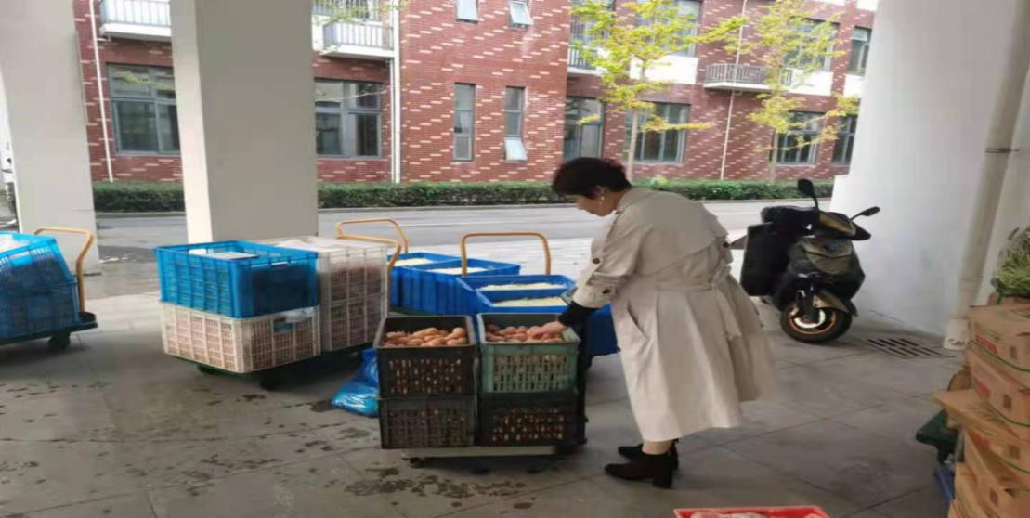

中午11:30，我跟随行政陪餐老师秦老师一起来到了食堂进行陪餐体验，在陪餐过程中我看到学校午餐工作方面做得非常细致，食堂工作人员全部穿戴工作服并佩戴口罩，卫生手套，鞋套，近一步保证了食品卫生安全。从餐食分发，餐具回收，餐样留存等各个环节都有相应制度要求和操作规程，并派有专门的老师进行监督巡查，确保全程安全，卫生，规范。孩子们在老师的带领下排队取餐，添加食物都井然有序，就餐习惯良好。

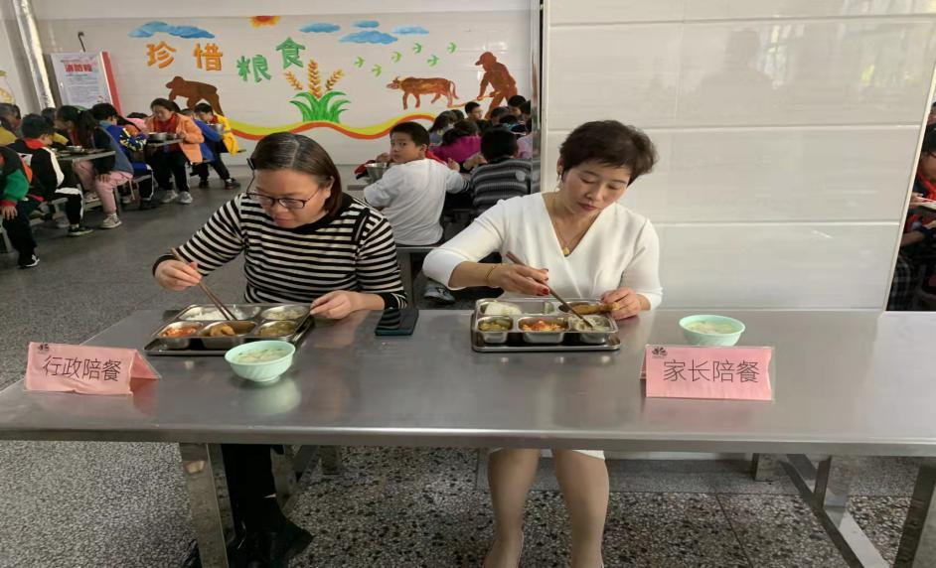

午餐搭配营养均衡，荤素适宜。今日菜品有西红柿炒蛋，土豆肉丝，小炒凉皮，脆皮鸡腿，鱼丸鸡蛋汤。口感丰富，很受孩子们的喜爱，基本都能做到光盘。

通过本次陪餐，亲尝亲试亲体验，感受到了学校对学生午餐工作把关的重视，校方的确是尽职尽责，用心尽心的做好午餐的每个细节工作。切实做到了让孩子开心，让家长放心，为家长解决了后顾之忧。作为家长，在此对学校对午餐工作的付出表示由衷的感谢。

五（6）班家长于衡玲

2021年11月1日